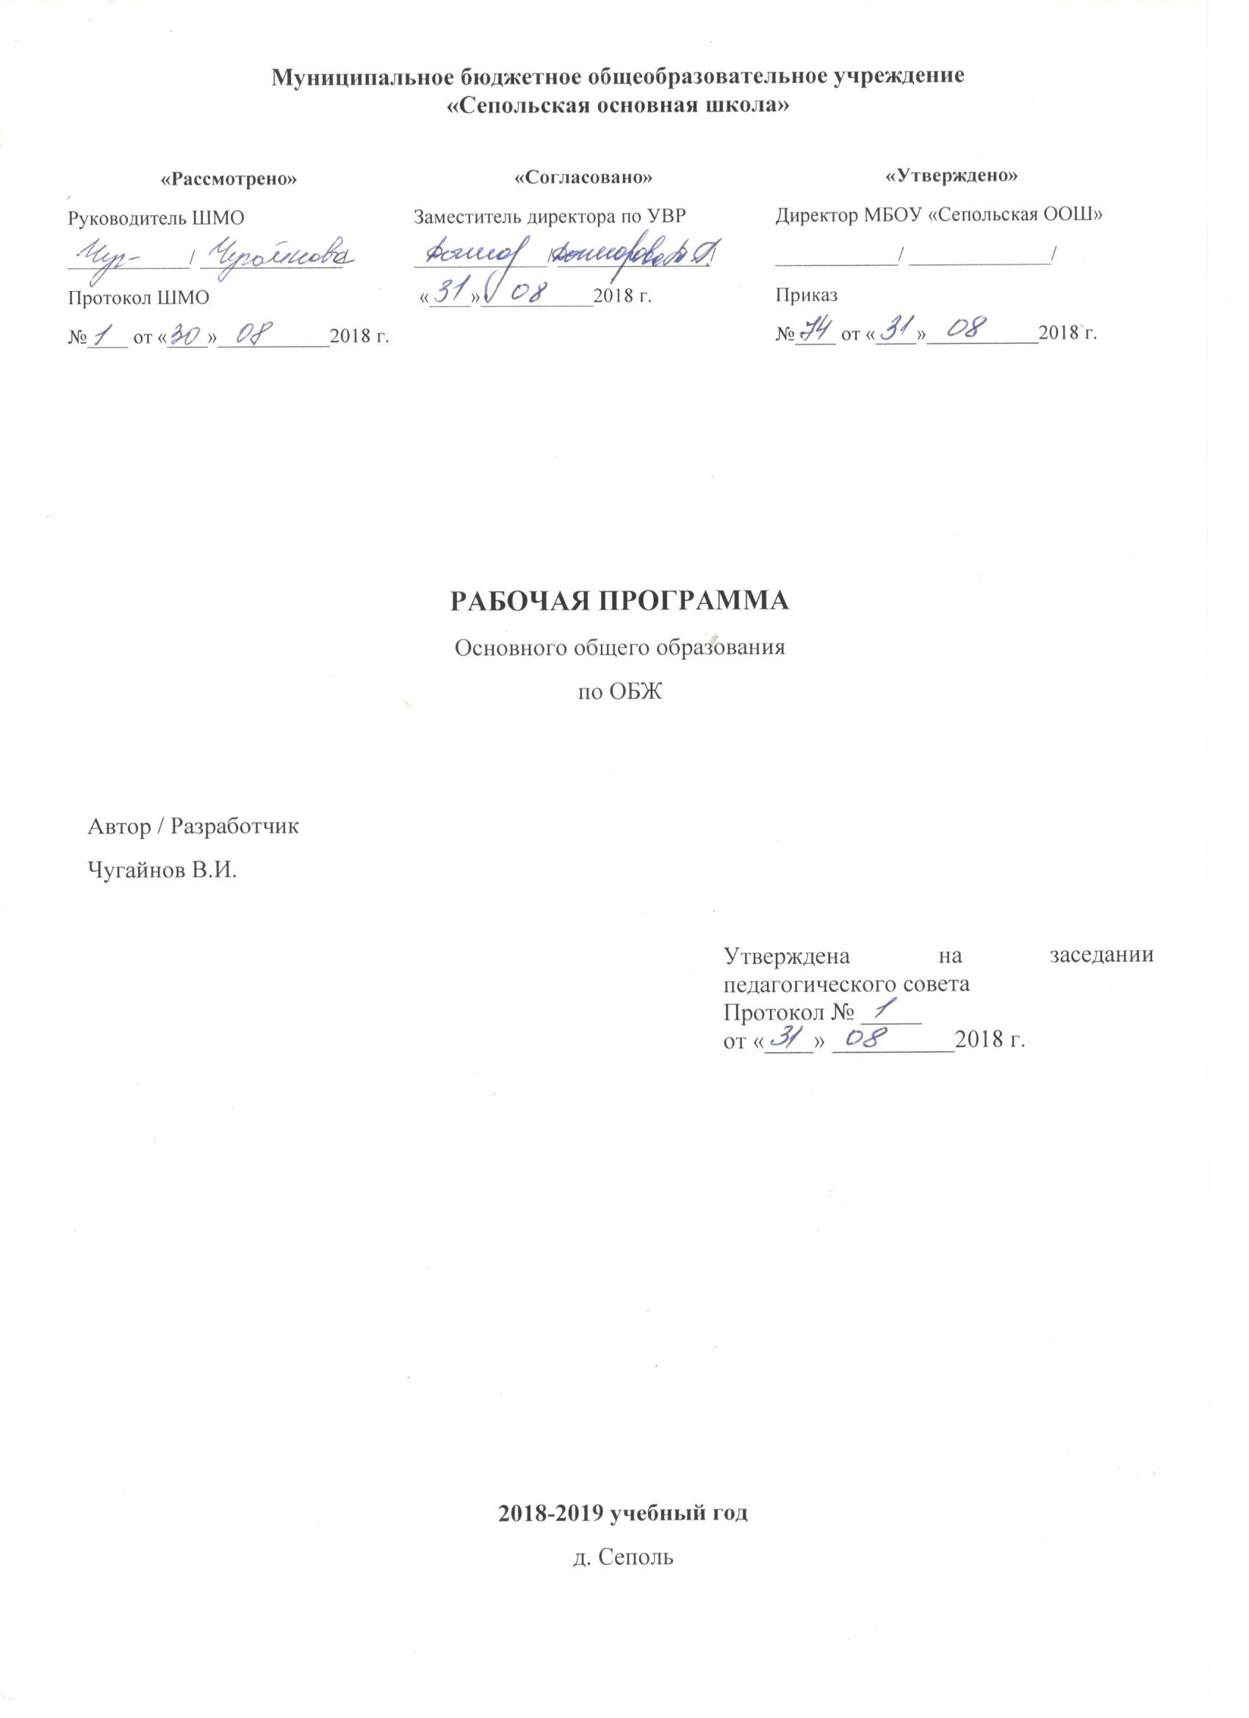
Пояснительная записка.
Данная рабочая программа составлена на основе примерной программы по ОБЖ для основного общего образования (приказ Минобразования РФ от 09.03.2004г.,№1312), авторской программы под общей редакцией Ю.Л. Воробьёва (программа по курсу «Основы безопасности жизнедеятельности» для 5-9 классов общеобразовательных учреждений, авторы М.П. Фролов, М.В. Юрьева, В.П. Шолох, Ю.Ю. Корнейчук, Б.И. Мишин. - М.: Астрель, 2013г.), образовательной программы школы на 2014-2015 учебный год, в соответствии с федеральным компонентом государственного образовательного стандарта общего образования.
Выбор программы объясняется полным соответствием количества часов, выделенным на изучение предмета учебным планом школы на 2014-2015 учебный год (34 часа в год, 1 час в неделю) и количеством часов по авторской программе Ю.Л. Воробьёва. В связи с этим количество часов на прохождение основных тем предмета не изменено. Последовательность прохождения тем не изменена.
Количество контрольных, практических и лабораторных работ соответствует авторской программе.
Цель курса:
Освоение знаний о безопасном поведении человека в опасных и чрезвычайных ситуациях (ЧС)
Задачи курса
Образовательные:
Освоение знаний о безопасном поведении человека в опасных и чрезвычайных ситуациях (ЧС) природного, техногенного и социального характера; здоровье и здоровом образе жизни (ЗОЖ).
Воспитательные:
Воспитание ценностного отношения к человеческой жизни и здоровью.
Развивающие:
Развитие черт личности, необходимых для безопасного поведения в ЧС;
бдительности по предотвращению актов терроризма; потребности в соблюдении ЗОЖ.
Овладение умениями оценивать ситуации, опасные для жизни и здоровья;

Основная форма организации учебной деятельности – урок.

Для достижения планируемых результатов обучения используются следующие методики и технологии: ИКТ технологии, технологии опорных схем, инструкционных и технологических карт, технологии проблемного обучения, групповые технологии, разноплановый тестовый контроль.
Даты проведения контрольных работ

№ | Тема | Дата
1. | Итоговый тест | 22.05

Перечень учебно-методического обеспечения
Программа
Авторская программа под общей редакцией Ю.Л. Воробьёва (программа по курсу «Основы безопасности жизнедеятельности» для 5-9 классов общеобразовательных учреждений, авторы М.П. Фролов, М.В. Юрьева, В.П. Шолох, Ю.Ю. Корнейчук, Б.И. Мишин. М.: Астрель, 2013г.)

Учебно-методический комплекс
УМК учащихся:
Учебник – «Основы безопасности жизнедеятельности» для 8 класса М.П. Фролов, М.В. Юрьева, В.П. Шолох, Ю.Ю. Корнейчук, Б.И. Мишин под редакцией Ю.Л. Воробьёва, - М.: Астрель, 2012.
УМК учителя:
- Авторская программа под общей редакцией Ю.Л. Воробьёва (программа по курсу «Основы безопасности жизнедеятельности» для 5-9 классов общеобразовательных учреждений, авторы М.П. Фролов, М.В. Юрьева, В.П. Шолох, Ю.Ю. Корнейчук, Б.И. Мишин. М.: Астрель, 2013г.)
- Учебник «Основы безопасности жизнедеятельности» для 8 класса М.П. Фролов, М.В. Юрьева, В.П. Шолох, Ю.Ю. Корнейчук, Б.И. Мишин под редакцией Ю.Л. Воробьёва, - М.: Астрель, 2012.
- Тематическое и поурочное планирование по ОБЖ : 8-й класс : к учебнику М.П. Фролова, Е.Н. Литвинова и др. «Основы безопасности жизнедеятельности. 8 класс»; под ред. Ю.Л. Воробьёва. / А.Г. Малов - Гра. – М.: АСТ: Астрель, 2010

Список дополнительной литературы

1. Рыбин А.Л., Маслов М.В. Под ред. Смирнова А.Т. Обучение правилам дорожного движения. Методическое пособие. 5-9 кл. –М.: Просвещение,2008.
- Рыбин А.Л., Маслов М.В. Под.ред. Смирнова А.Т. Дорожное движение. Безопасность пешеходов, пассажиров, водителей. 5-9 классы. Пособие для учащихся общеобразовательных учреждений. –М.: Просвещение,2008.
- Рыбин А.Л., Хренников Б.О., Маслов М.В. Безопасность дорожного движения. 5-9 классы. Учебно-наглядное пособие для учащихся. В 2 частях. Часть первая. (12 плакатов). Часть вторая. (12 плакатов). –М.: Просвещение,2008.
- Настольная книга учителя основ безопасности жизнедеятельности/Сост. Б.И. Мишин. -М.: ООО «Издательство АСТ»: ООО «Издательство Астрель», 2003.
- Игровые занятия в курсе «Основы безопасности жизнедеятельности». А.А. Михайлов. 5 -9 кл. - М.: Дрофа, 2009
- Основы безопасности жизнедеятельности. Терроризм и безопасность человека. 5 - 11 кл.: учебно-методическое пособие/ В.Н. Латчук, С.К. Миронов. - М.: Дрофа, 2004
- Основы безопасности жизнедеятельности. Защита от чрезвычайных ситуаций: энциклопедический справочник. 5 - 11 классы/ В.А. Акимов, Р.А. Дурнев, С.К. Миронов.-М.: Дрофа, 2008.-285
- Соловьев С.С. Основы безопасности жизнедеятельности. Алкоголь, табак и наркотики - главные враги здоровья человека. 5-11 кл.: учебно-методическое пособие / С.С. Соловьев. 2-е изд., стереотип. - М.: Дрофа, 2006.
- Справочник классного руководителя: внеклассная работа в школе по изучению Правил дорожного движения / авт.-сост. В.Е. Амелина. - М.: Глобус, 2006.

Используемое учебное оборудование

Цифровые образовательные ресурсы:

1. СD-ROM: электронная книга - «Здоровье» (психологические тесты). - М.: Издательский дом «Равновесие», 2004
2. СD-ROM: библиотека электронных наглядных пособий ОБЖ - 5 - 11 классы. Минобразование РФ. РЦЭМГО «Кирилл и Мефодий», 2003
3. DVD-ROM: мультимедиа - обучение - «БЖД. СПОРТ. ВОЕННОЕ ДЕЛО». М.: ООО «ИДДК ГРУПП», «Мультимедиа- издательство «Адепт», 2004
4. Тесты по основам безопасности жизнедеятельности. 5-9 класс. Электронное издание для обучения детей в диалоговом режиме. - М.: МЧС России, ООО «Кирилл и Мефодий», 2005

Технические средства обучения (Средства ИКТ)
- Компьютер. Основные технические требования: графическая операционная система, привод для чтения и записи компакт дисков, аудио-видео входы/выходы, возможность выхода в интернет;
- Мультимедиа проектор;
Интерактивная доска.
Личностные, метапредметные и предметные результаты освоения учебного предмета
Личностными результатами обучения ОБЖ в основной школе являются:
- развитие личностных, в том числе духовных и физических, качеств, обеспечивающих защищенность жизненно важных интересов личности от внешних и внутренних угроз;
- формирование потребности соблюдать нормы здорового образа жизни, осознанно выполнять правила безопасности жизнедеятельности;
- воспитание ответственного отношения к сохранению окружающей природной среды, личному здоровью как к индивидуальной и общественной ценности.
Метапредметными результатами обучения основам безопасности жизнедеятельности в основной школе являются:
- овладение умениями формулировать личные понятия о безопасности; анализировать причины возникновения опасных и чрезвычайных ситуаций; обобщать и сравнивать по следствия опасных и чрезвычайных ситуаций; выявлять причинно-следственные связи опасных ситуаций и их влияние на безопасность жизнедеятельности человека;
- владение обучающимися навыками самостоятельно определять цели и задачи по безопасному поведению в повседневной жизни и в различных опасных и чрезвычайных ситуациях, выбирать средства реализации поставленных целей, оценивать результаты своей деятельности в обеспечении личной безопасности;
- формирование умения воспринимать и перерабатывать информацию, генерировать идеи, моделировать индивидуальные подходы к обеспечению личной безопасности в повседневной жизни и в чрезвычайных ситуациях;
- приобретение опыта самостоятельного поиска, анализа и отбора информации в области безопасности жизнедеятельности с использованием различных источников и новых информационных технологий;
- развитие умения выражать свои мысли и способности слушать собеседника, понимать его точку зрения, признавать право другого человека на иное мнение;
- освоение приемов действий в опасных и чрезвычайных ситуациях природного, техногенного и социального характера;
- формирование умений взаимодействовать с окружающими, выполнять различные социальные роли во время и при ликвидации последствий чрезвычайных ситуаций;
- формирование и развитие компетентности в области использования информационно-коммуникационных технологий (далее ИКТ- компетенции); развитие мотивации к овладению культурой активного пользования словарями и другими поисковыми системами;
Предметными результатами обучения ОБЖ в основной школе являются:
- формирование современной культуры безопасности жизнедеятельности на основе понимания необходимости защиты личности, общества и государства посредством осознания значимости безопасного поведения в условиях чрезвычайных ситуаций природного, техногенного и социального характера;
- формирование убеждения в необходимости безопасного и здорового образа жизни;
- понимание личной и общественной значимости современной культуры безопасности жизнедеятельности;
- понимание роли государства и действующего законодательства в обеспечении национальной безопасности и защиты населения от опасных и чрезвычайных ситуаций природного, техногенного и социального характера, в том числе от экстремизма и терроризма;
- понимание необходимости подготовки граждан к защите Отечества;
- формирование установки на здоровый образ жизни, исключающий употребление алкоголя, наркотиков, курение и нанесение иного вреда здоровью;
- формирование антиэкстремистской и антитеррористической личностной позиции;
- понимание необходимости сохранения природы и окружающей среды для полноценной жизни человека;
9) знание основных опасных и чрезвычайных ситуаций природного, техногенного и социального характера, включая экстремизм и терроризм, и их последствий для личности, общества и государства;
10) знание и умение применять меры безопасности и правила поведения в условиях опасных и чрезвычайных ситуаций;
11) умение оказать первую помощь пострадавшим;
12) умение предвидеть возникновение опасных ситуаций по характерным признакам их проявления, а также на основе информации, получаемой из различных источников, готовность проявлять предосторожность в ситуациях неопределенности;
13) умение принимать обоснованные решения в конкретной опасной ситуации с учетом реально складывающейся обстановки и индивидуальных возможностей;
14) овладение основами экологического проектирования безопасной жизнедеятельности с учетом природных, техногенных и социальных рисков на территории проживания.

Тематическое планирование
№ | Наименование разделов и тем | Плановые сроки прохождения |  | Корректировка
Раздел 1. Чрезвычайные ситуации техногенного характера. Безопасность и защита человека.  26 часов 1ч. в неделю по учебному плану |  | ( 08.09- 20.03)
Тема 1. Основные виды и причины ЧС техногенного характера. 3 часа
1 | Аварии, катастрофы, ЧС техногенного характера | 08.09-22.09
2 | Источники ЧС техногенного характера и их последствия.
3 | Основные причины и стадии развития ЧС техногенного характера.
 | Итого | 3 часа
2 | Тема 2. Пожары и взрывы. 5 часов
4 | Пожары | 29.09-27.10
5 | Взрывы
6 | Условия и причины возникновения пожаров и взрывов.
7 | Последствия пожаров и взрывов
8 | Правила безопасного поведения при пожарах и угрозе взрывов
 | Итого | 5 часов
Тема 3. Аварии с выбросом ОХВ. 5 часов
9 | Опасные химические вещества и объекты
10 | Характеристика АХОВ и их поражающих факторов | 10.11-08.12
11 | Причины и последствия аварий на химических опасных объектах.
12 | Правила поведения и защитные меры при авариях на ХОО.
13 | Первая помощь пострадавшим от АХОВ.
 | Итого | 5 часов
Тема 4. Аварии с выбросом радиоактивных веществ. 4 часа
14 | Радиоактивность и радиационно-опасные объекты. | 15.12-16.01
15 | Ионизирующее излучение: природа, единицы измерения, биологические эффекты
16 | Характеристика очагов поражения при радиационных авариях и принципы защиты.
17 | Правила поведения и действия населения при радиационных авариях и радиационном заражении местности
 | Итого | 4 часа
Тема 5. Гидродинамические аварии 4 часа
18 | Гидродинамические аварии и гидротехнические сооружения | 19.01-13.02
19 | Причины и виды гидродинамических аварий
20 | Последствия гидродинамических аварий.
21 | Меры по защите населения от последствий гидродинамических аварий. Правила поведения при угрозе и во время гидродинамических аварий
 | Итого | 4 часа
Тема 6. Нарушение экологического равновесия. 5 часов
22 | Экология и экологическая безопасность. Предельно допустимые концентрации загрязняющих веществ. Характеристика экологической обстановки России. | 16.02-20.03
23 | Биосфера и человек.
24 | Загрязнение атмосферы
25 | Загрязнение почвы
26 | Загрязнение природных вод.
 | Итого | 5 часов
Раздел 2. Опасные ситуации возникающие в повседневной жизни и правила безопасного поведения в ЧС 9 часов |  | 01.04-22.05
Тема 7. Безопасное поведение на улицах и дорогах. 5 часов
27 | Правила для велосипедистов | 01.04-30.04
28 | Мотовелосипед и мотоцикл.
29 | Водитель – главный участник дорожного движения.
30 | ПДД. Экстремальные ситуации аварийного характера
31 | Как защитить себя при угрозе террористического акта
 | Итого | 5 часов
Тема 8. Оказание первой помощи пострадавшему в ЧС. 4 часа
32 | Общие понятия о здоровье как основной ценности человека Оказание первой помощи пострадавшему в ЧС. | 04.05-22.05
33 | Искусственная вентиляция легких, наружный массаж легких
34 | Инструкции по правилам пожарной безопасности Первая помощь при травмах (практическое занятие). Итоговый тест
 | Итого  Всего | 4 часа  34 часа

